1 група. Молодша.
Дата : 01.02.
Тема: Чотирикутники, трикутники, квадрати. Малювання будівель.
«Місто». Розробка ескізів і перенесення на великий формат.
Мета
Навчальна: — розширювати знання про міські будівлі, архітектуру рідного міста; формувати навички роботи з шаблонами; закріплювати поняття «контур». Правильно розташовувати зображення на аркуші, будувати плани на всій площині аркуша; передавати пропорції окремих деталей.
Розвивальна: Розвивати самостійність, уміння досягати поставленої мети й радіти з результату. освоювати способи зображення найпростіших предме тів і явищ дійсності, використовуючи прямі, округлі, скісні, довгі, короткі лінії.
Виховна: Виховувати любов до рідного міста.
Тривалість: 1 год.
Місце проведення:
Хід заняття:
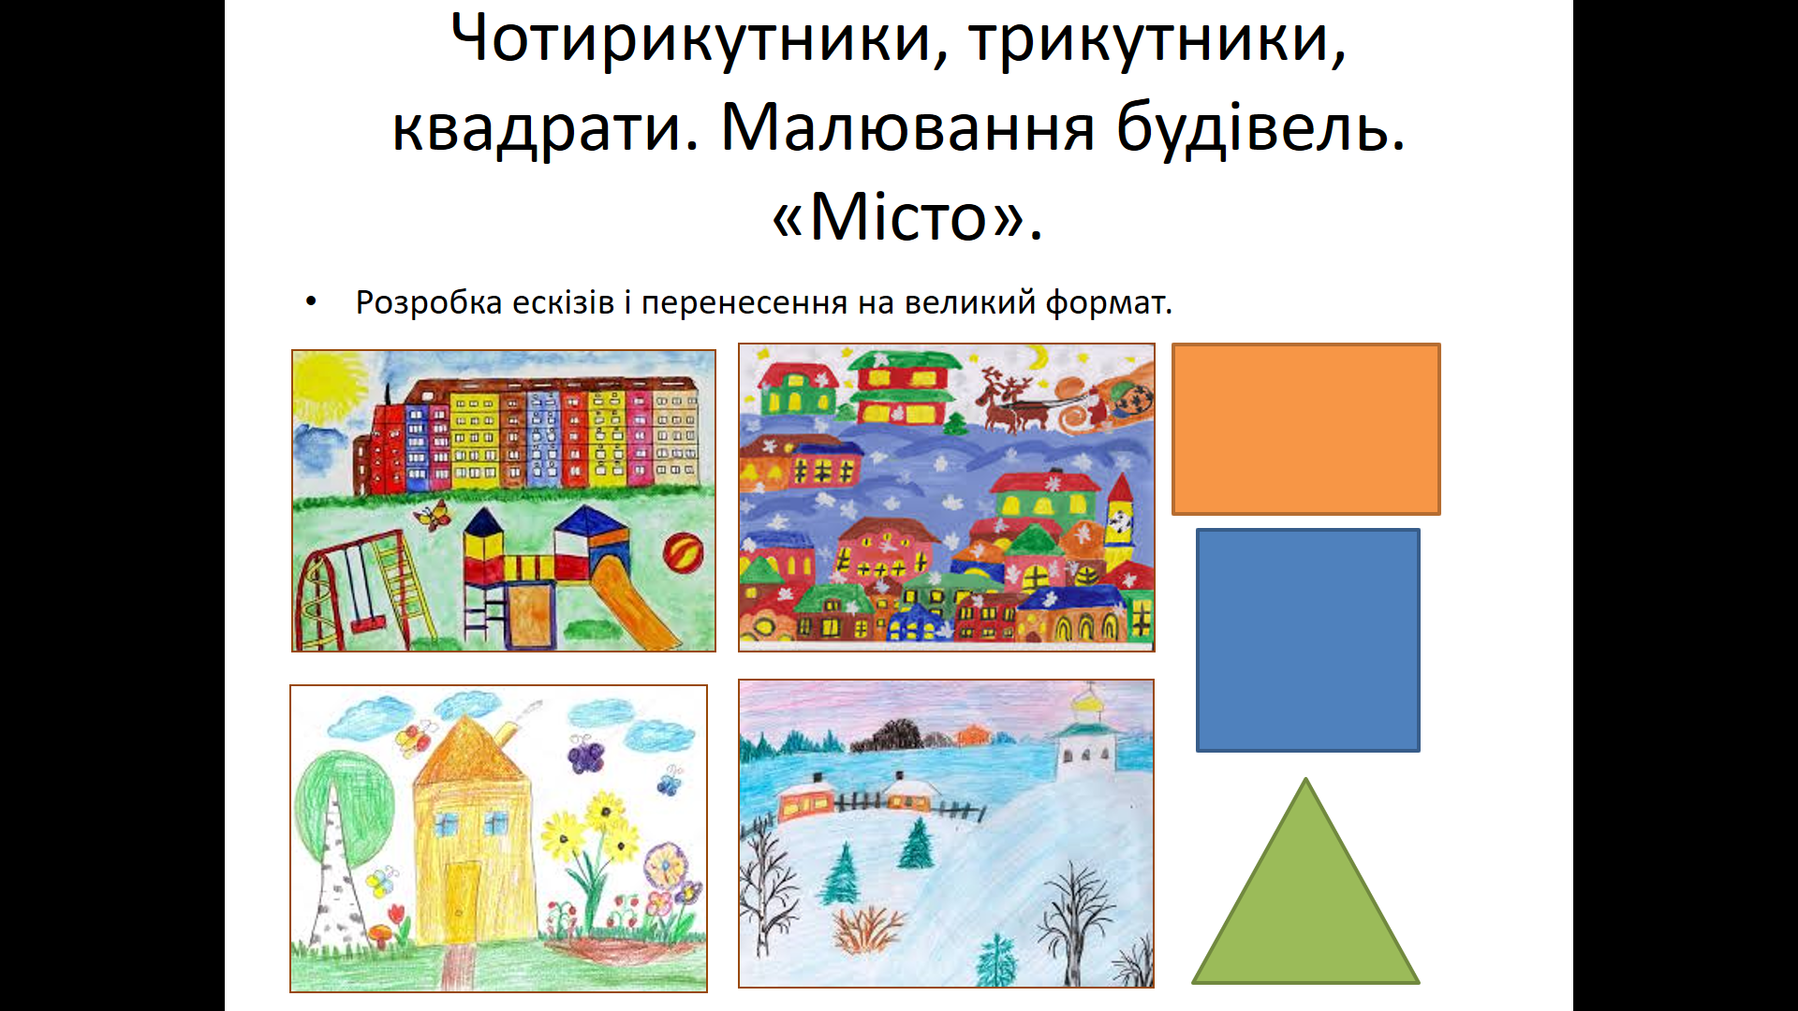
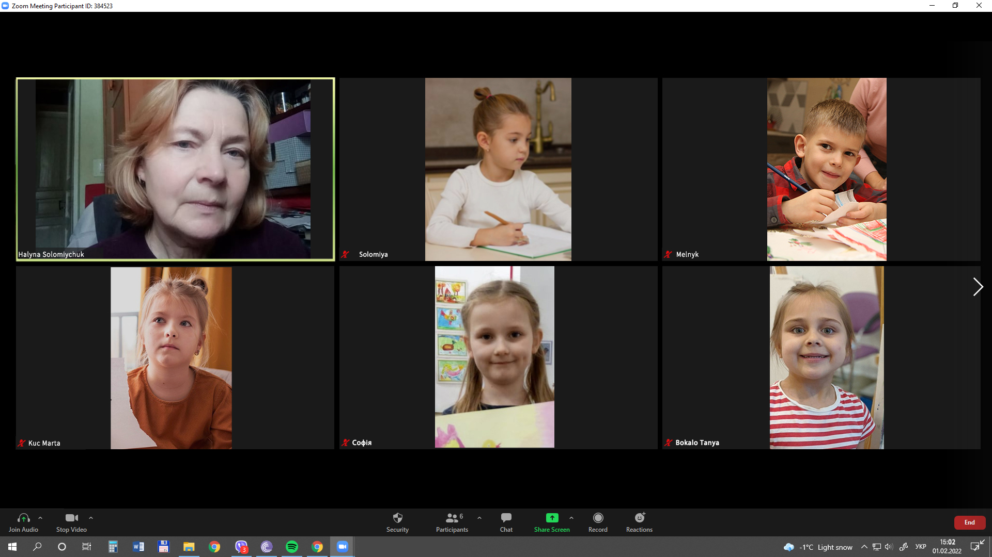

Тема: Чотирикутники, трикутники, квадрати. Малювання будівель.
«Місто». Розробка ескізів і перенесення на великий формат.

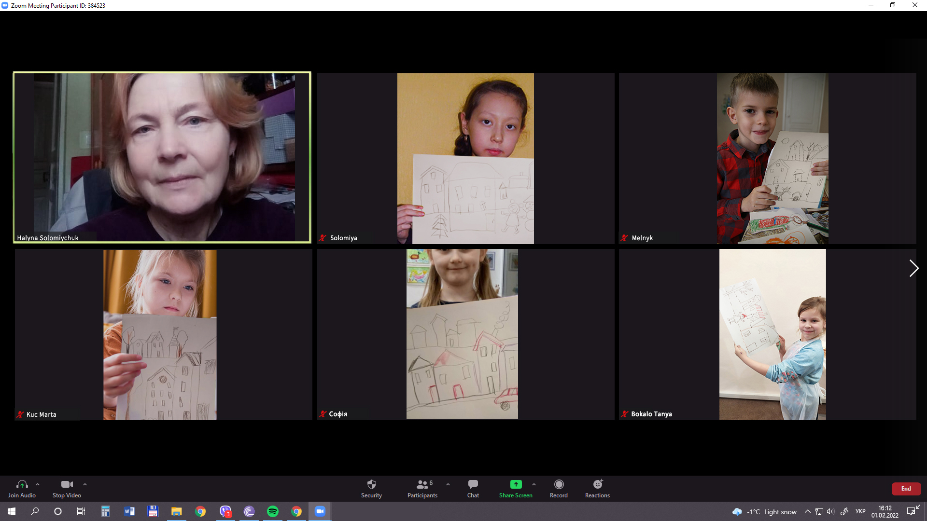

2 група. Середня.
Дата : 01.02.
Тема: Живопис. Хроматична гамма. Натюрморт сюжетно-тематичний. «Різдвяні мотиви»
Розробка ескізів і перенесення на великий формат.
Мета
Навчальна: Ознайомити з історією виникнення натюрморту, удосконалювати знання про локальний та умовний кольори, специфіку реалістичного і декоративного вирішення натюрморту. Прилучати учнів до джерел української культури,
Розвивальна: розвивати почуття форми і простору, відчуття композиційної цілісності; ознайомити учнів з особливостями передачі гармонії природного середовища та відтворення святкового настрою.
Виховна: виховувати естетичне сприйняття учнями навколишнього світу. виховувати любов та повагу до надбань українського мистецтва.
Тривалість: 2 год.
Місце проведення:
Хід заняття:
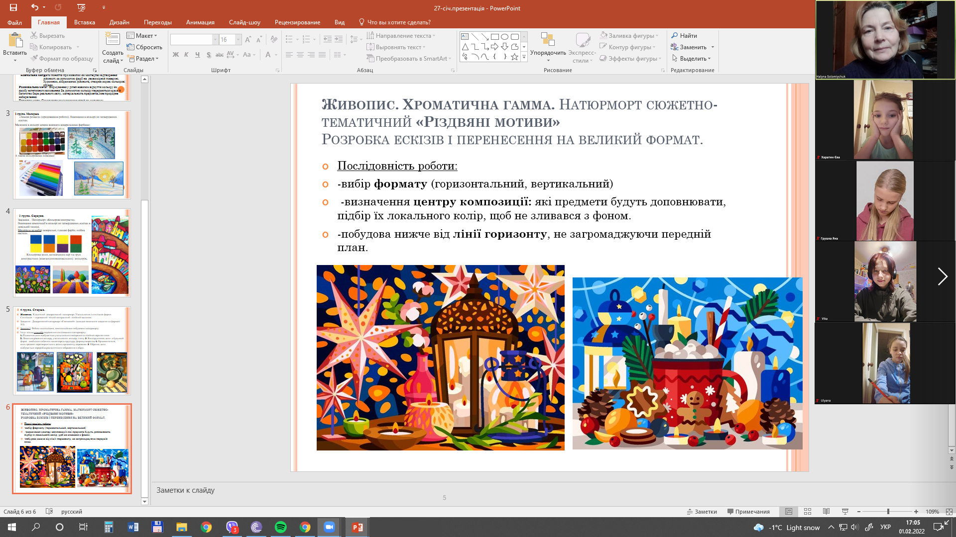
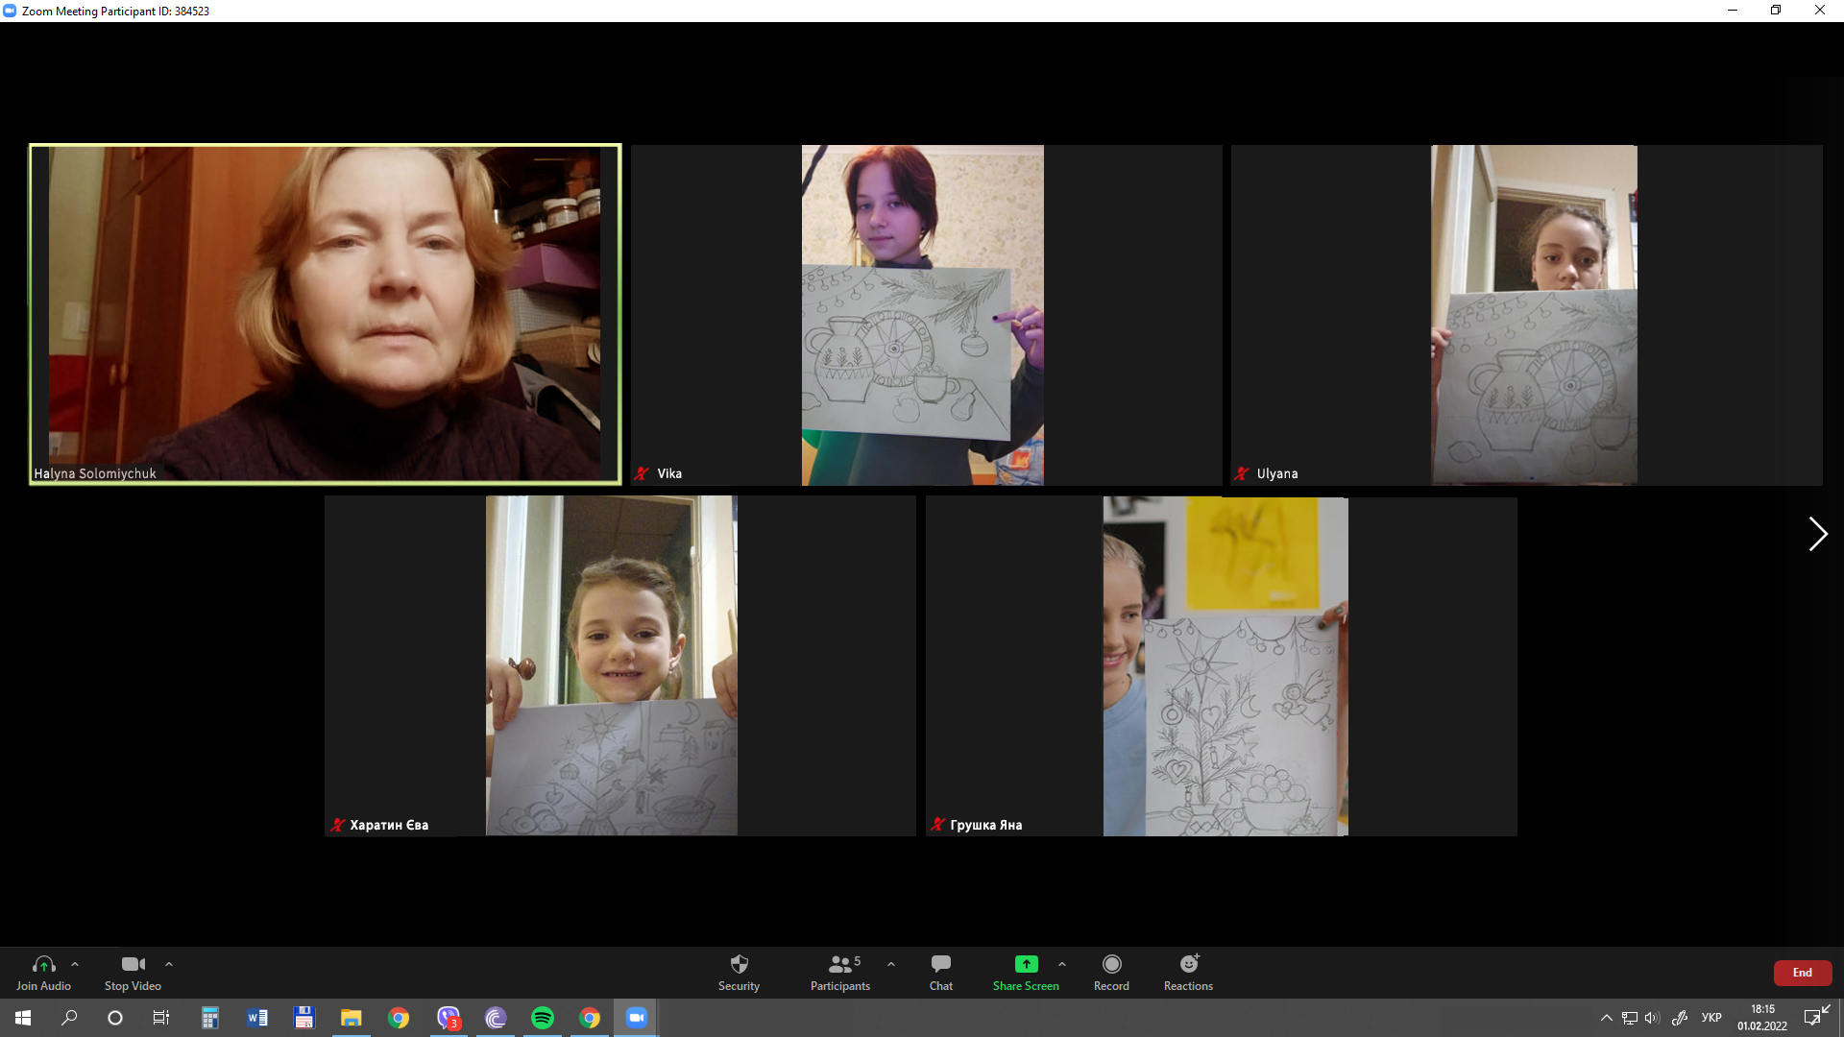

3 група. Середня.
Живопис. Хроматична гамма. Натюрморт сюжетно-тематичний «Різдвяні мотиви»
Розробка ескізів і перенесення на великий формат.
Натюрморт – жанр образотворчого мистецтва, художній твір, у якому зображуються речі, що оточують людину.
Основні види натюрморту: - Учбовий; - Учбово-творчий; - Творчий; - Сюжетно-тематичний.
Сюжетно-тематичний натюрморт має на увазі об’єднання предметів за темою та сюжетом. Відображає інтереси людини, культуру та різноманітні аспекти життя. Головною особливістю є чітке вираження теми через предмети та елементи композиції.

Локальний колір – незмінний колір зображуваних предметів, без відтінків.
Послідовність роботи:
-вибір формату (горизонтальний, вертикальний)
-визначення центру композиції: які предмети будуть доповнювати, підбір їх локального колір, щоб не зливався з фоном.
-побудова нижче від лінії горизонту, не загромаджуючи передній план.
